**Project Charter**

# 1.1 Nama Project

Sistem Manajemen Menu

# 1.2 Nama Tim

Tim Sehat Sukses Selalu

# 1.3 Tanggal Mulai Project

20 Maret 2021

# 1.4 Tanggal Berakhir Project

28 Juni 2021

# 1.5 Deskripsi Project

Sebagai sebuah cafe yang bertujuan sebagai tempat nongkrong, kenyamanan menjadi prioritas utama management cafe tersebut. Kenyamanan tidak hanya tempat dan suasana, bisa juga dalam hal pelayanan. Pelayanan yang nyaman dan mudah akan membuat pelanggan semakin betah berada di cafe. Maka dari itu untuk mewujudkan kenyamanan pelayanan, cafe menyediakan aplikasi yang akan membantu pelanggan dalam memesan menu yang ada. Aplikasi akan menampilkan menu-menu mulai dari yang paling sering dipesan, unik, ataupun yang paling murah. Tidak hanya pelanggan saja yang akan dimudahkan dengan aplikasi ini, tetap juga management cafe. Tersedia admin site yang akan memantau menu-menu yang sering dipesan oleh pelanggan. Tidak hanya itu, admin site juga akan menampilkan grafik penjualan bulanan.

# 1.6 Stakeholder

Product Owner : Pemilik Cafe

Project Sponsor : Management Cafe

Project Leader : Moh Nuriski Akbar

Database Designer : Asatu Ilham Artdeko

UI/UX Designer : Alphian Herusalam

Front-End Programmer : Muhammad Taufiq Hidayat

Back-End Programmer : Muhammad Iman Nur Izza

App Programmer : Moh Nuriski Akbar

**Project Scope Statement**

# Ruang Lingkup

Sistem Manajemen Menu adalah sebuah sistem yang menampilkan menu pada sebuah cafe. Tidak hanya sekedar menampilkan menu tetapi juga dapat mem-filter menu sesuai keinginan pelanggan. Sistem ini mempunyai dua bagian, aplikasi menu untuk pelanggan dan admin site untuk management cafe. Aplikasi menu dan admin site saling terhubung melalui database. Admin site berfungsi untuk mengatur menu dan menampilkan data penjualan.

# Deskripsi Fungsionalitas

* Login sebagai management cafe
* Mengakses daftar menu
* Menampilkan grafik penjualan
* Mengubah tabel hasil penjualan ke format csv
* Menampilkan menu berdasarkan tag
* Melakukan pemesanan melalui aplikasi

# Work Breakdown Structure

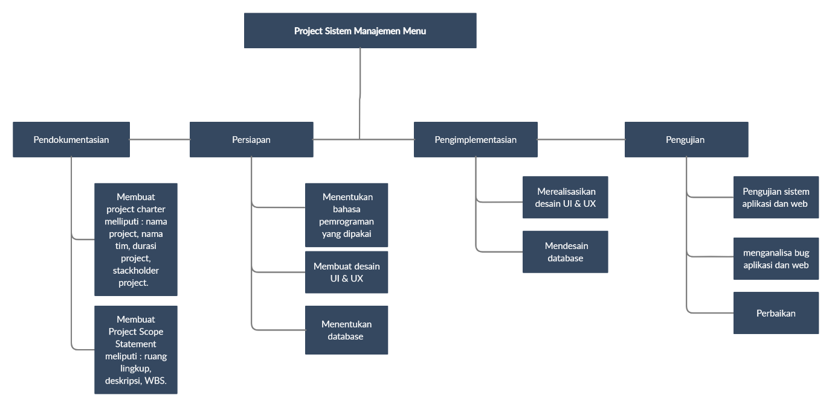

1. 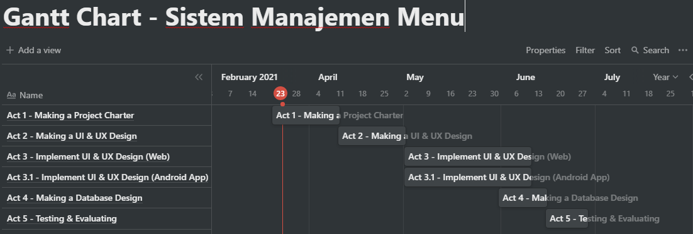Tools Yang Akan Digunakan

* Project Management : Trello
* Diagram : Draw.io
* Wireframe : AdobeXD
* Ui Mockup : AdobeXD